PROPOSITION 1ER DEVOIR DU SECOND SEMESTRE
Durée 02 Heures
Données:
Constante de gaz parfait R=8,31SI ; l’intensité de la pesanteur g=10 N/kg
Masse molaire atomique en g/mol : C :12 O :16 N :14 H :1 S :32 Al :27 Cl :35,5

Exercice1: (03pts)
L’urée naturelle est produite par le foie à partir de l’ammoniac provenant de la dégradation des acides aminés. Sa formule s’écrit CN_{t}H_{y}O_{Z}.

Une analyse précise de l’urée a donné les pourcentages massiques suivants
%H=6,70 ; %O=26,60 ; %N=46,60
- Déterminer le pourcentage massique du carbone.
- Rappeler la définition de la masse molaire atomique.
- Calculer la masse molaire de la molécule de l’urée.
- Déterminer y, z et t. En déduire la formule brute du composé
Exercice2: (05pts)
Les questions A. B. C sont indépendantes
A- Le paracétamol est le médicament le plus prescrit au Sénégal. Sa formule brute est C₈H₉NO₂
1- Calculer la quantité de paracétamol (en mol) dans une boite de comprimé de paracétamol de masse m=500g.
2- La molécule d’éthanol a pour formule brute C₂H₆O.
a) Calculer sa masse molaire moléculaire.
b) Quels sont les pourcentages (en masse) du carbone, de l’hydrogène et de l’oxygène dans l’éthanol ?
B- Un récipient de capacité 10litres renferme 50g d’un gaz parfait de densité 1,5. La température du gaz est 27°C.
1- Déterminer la pression du gaz dans ces conditions.
2-À quelle température faut-il porter le récipient pour que la pression devienne deux fois plus faible ?
C-Un ballon en verre, fermé, contient 4,0g de gaz dioxygène. La température du gaz est 20°C et sa pression est 1,013.10⁵Pa.
1. Quelle est la quantité de matière de dioxygène dans le ballon?
2. Quel est le volume du gaz?
3. On chauffe le ballon et son contenu. La température atteint 50°C. La variation du volume du ballon étant négligeable, déterminer la nouvelle pression du gaz.
Exercice 3:
On considère le dispositif de la figure1 où le poids du solide S₁ est P₁=200N; sous l’action de la masse m₂ le ressort s’allonge de 45cm. Les contacts sont sans frottements.
1-1 Représenter les forces extérieures sur le solide S₂ sans considération d’échelle
1-2-Enoncer les conditions d’équilibres d’un solide soumis à trois forces.
1-3-Exprimer l’intensité de la tension T₁ du fil f₁ en fonction de
2- On considère maintenant le solide S₂ voire figure.
2-1-Représenter les forces sur le solide S₁
2-2- Exprimer l’intensité de la tension T₂ du fil f₂ en fonction de
Quelle masse m₂ du solide S₂ faut-il choisir de façon que l’ensemble reste en équilibre .Sachant que la tension T₁ est
Exercice 4 :
Une barre homogène AB de longueur l = 2 m est en équilibre comme l’indique la figure 2. Les points O, A et B sont dans un même plan vertical. La masse de la barre vaut m = 10kg. La barre fait un angle de θ =40° avec le mur.
1-Représenter les forces s’exerçant sur la barre.
2-Déterminer les composantes de chacune de ces forces
2-Calculer les intensités des forces exercées en A par le mur et en B par le sol sur la barre.
- Calculer la force de frottement que le sol exerce en B sur la barre.

S₁

20°

S₂

60° figure 1

A

B
Figure 2

Exercice 4: (05pts)
On considère le dispositif ci-dessous ( fig.1 ).
Les masses des fils et de l’anneau O sont négligeables. Le solide (s) a une masse m =10g.
1-Le système est à l’équilibre.
1-Représenter les forces appliquées au solide (s). En déduire l’intensité T₃ de la tension du fil3.
2-Représenter les forces appliquées à l’anneau. Déterminer les intensités T₁ et T₂ des tensions des fil1 et fil2 respectivement.
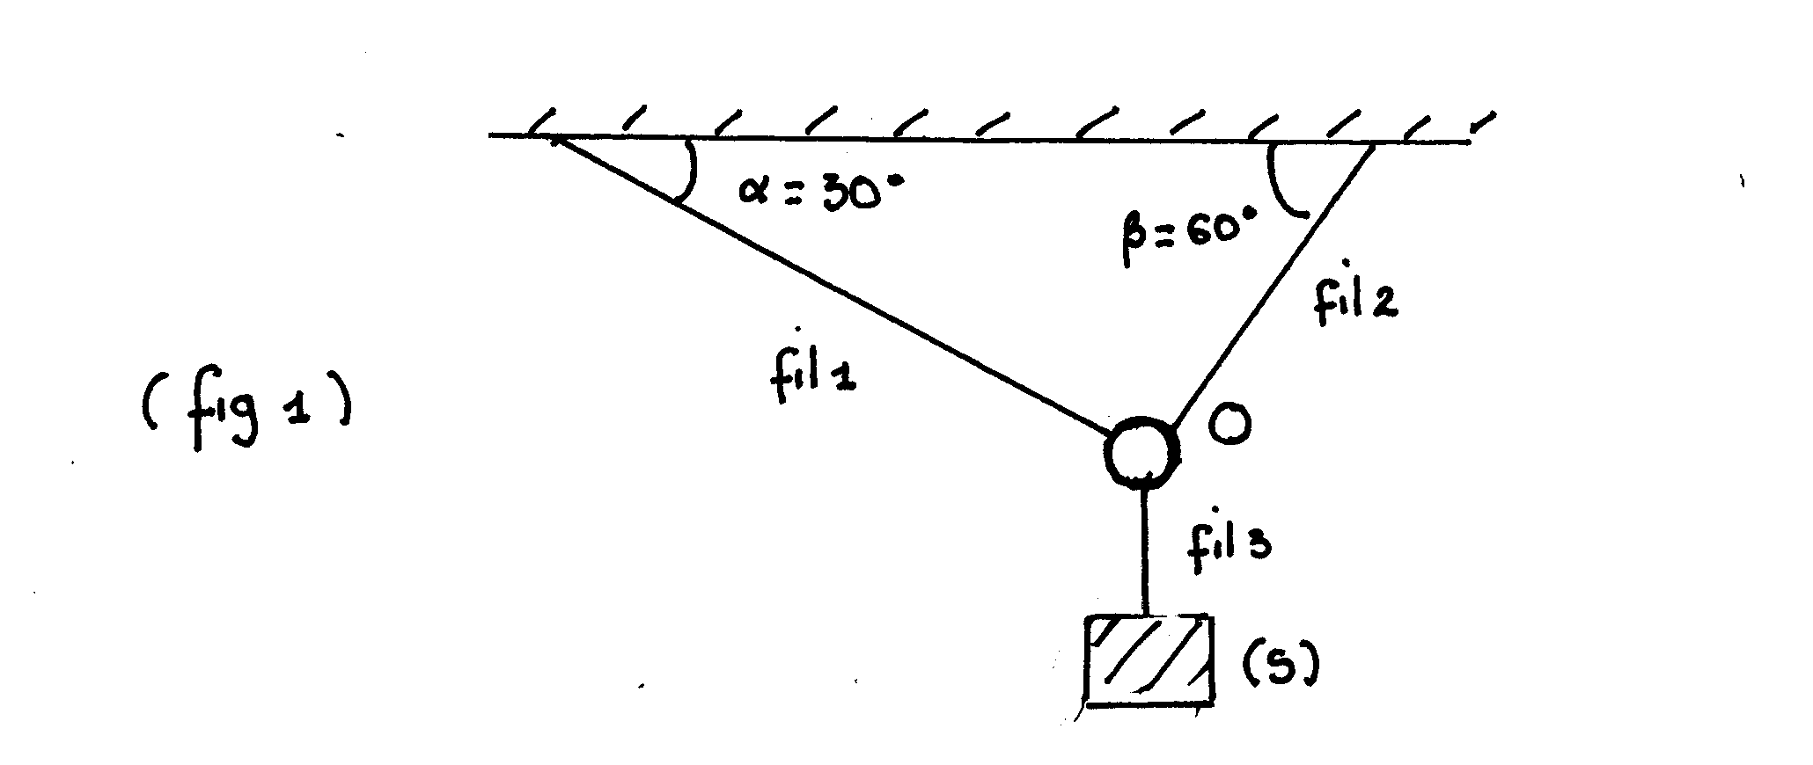

BONNE CHANCE

